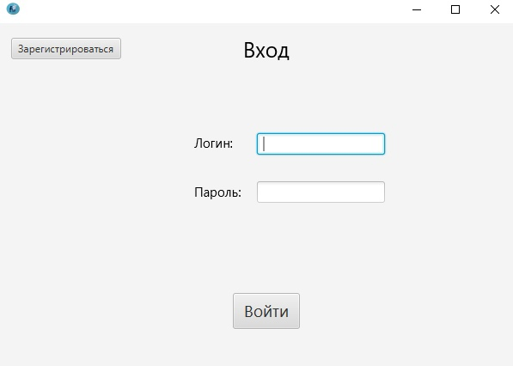После запуска приложения Автоматизированная справочная система «Склад» появляется окно «Авторизация» (рисунок 1). Где пользователь может заполнить поля ввода логином и паролем, если он уже авторизован.

Рисунок 1 – Окно «Авторизация»

Пользователь так – же может зарегистрироваться нажав на кнопку «Зарегистрироваться» (рисунок 2).



Рисунок 2 – Кнопка «Зарегистрироваться»

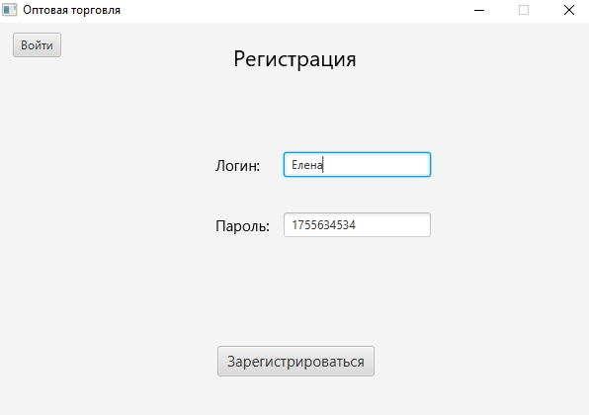Например, пользователю надо зарегистрироваться. Он нажимает на кнопку «Зарегистрироваться» и переходит в окно регистрации (рисунок 3). Заполнив логин и пароль, нажимает кнопку «Зарегистрироваться».

Рисунок 3 - Окно регистрации

Нажав на кнопку «Войти» (рисунок 4) ниже полей ввода данных, мы перейдем на вторую страницу программы – страницу «Учёт».

Рисунок 4 – Кнопка «Войти»

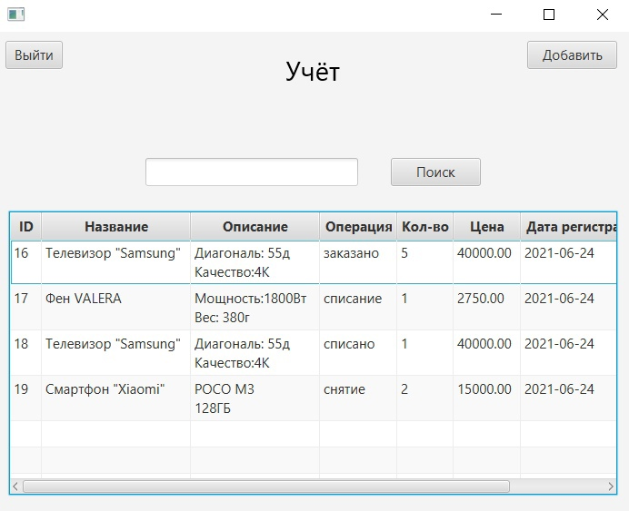После нажатия кнопки войти, открывается окно «Учёт» (рисунок 5).

Рисунок 5 – Окно «Учёт»

Пользователь вводит в поле ввода название товара, который он хочет найти и нажимает кнопку «Поиск» (рисунок 6).

Рисунок 6 – Кнопка «Поиск»

Результат поиска по названию товара «Смартфон» (рисунок 7).

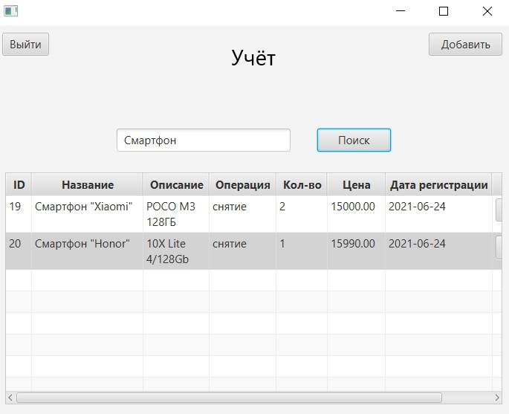

Рисунок 7 – Результат поиска товара «Смартфон»

Нажав на кнопку «Добавить» (рисунок 8) пользователь перейдёт в окно «Добавление» и сможет добавить товар в базу данных (рисунок 9). Введя в поля ввода текст. Например: Название – Смартфон «Honor», Операция – «снятие», Количество – «1», Цена – «15990», Описание – написать краткую информацию о товаре.

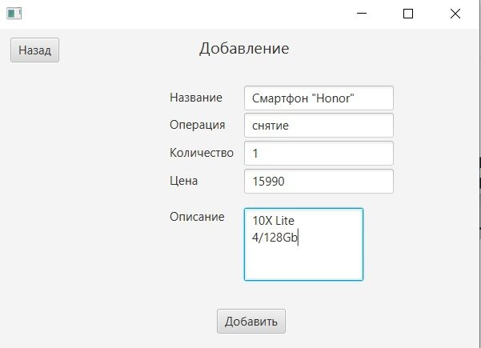Рисунок 8 – Кнопка «Добавить»

Рисунок 9 – Окно «Добавление»

 Также можно удалить товар в окне «Учёт» нажав на кнопку «Удалить».

Рисунок 45 – Кнопка «Удалить»